Der Vorstand:

1. Vorsitzender Dieter Hillenbrand
stv. Vorsitzender Kathi Capric
Schatzmeister Winfried Heldner
Schriftführer Susanne Limmer
Jugendleiter Ingrid Schuhbauer

Erweiteter Vorstand:

stv. Schatzmeister Kathi Capric
stv. Schriftführer Susanne Günther
stv. Jugendleiter Felix Ilberg
Jugendsprecher Dominik Ferdinand
stv. Jugendsprecher Melanie Lerch

Abteilungsleiter:

Boxen: Dr. Marcus Zierer
Dart: Gregor Knoll
Eissport: Vitus Riedmayr
Fußball: Erik Hillenbrand
Handball: Jürgen Steinhauer
Gymnastik: z.Zt. offen (Ansprechpartner Ingrid Schuhbauer)
Tennis: Dr. Maximilian Loos
Volleyball: Dejan Jankovic

Jahreshauptversammlung
des Sportclub Freising 1919 e.V.
am Freitag, den 22. Juli 2022 – 19:00 Uhr
im SC-Sportheim, Luitpoldanlage 3

Tagesordnungspunkte

TOP 1 Begrüßung durch den 1. Vorsitzenden,
Dieter Hillenbrand
TOP 2 Totenehrung
TOP 3 Bericht des 1. Vorsitzenden
TOP 4 Bericht des 1. Kassiers
TOP 5 Berichte der Abteilungen liegen aus

TOP 6 Bericht der Kassenprüfer
TOP 7 Ehrung langjähriger und verdienter Mitglieder
TOP 8 Bildung Wahlausschuss
TOP 9 Neuwahlen
TOP 10 Wünsche und Anträge der Mitglieder

- Vorsitzender
Wir gedenken der – seit der letzten Mitgliederversammlung – Verstorbenen:

Name | Vorname | Abteilung
Schmid | Ernst | Eissport
Schaitl | Hilde | Handball
Rauscher | Mathias | Tennis
Mensing | Eberhard | Tennis
Hadersdorfer | Bartholomäus | Eissport
Widmann | Dominik | Tennis
Frohnsbeck | Nikolaus | Eissport
Warmuth | Karl | Handball
Bitterling | Franz | Eissport
Hochrein | Rudolf | Eissport
Huber | Johann | Fußball
Kittl | Max | Turnen Gymnastik
Viol | Klaus | Eissport, Handball
Schwarz | Josef | Volleyball
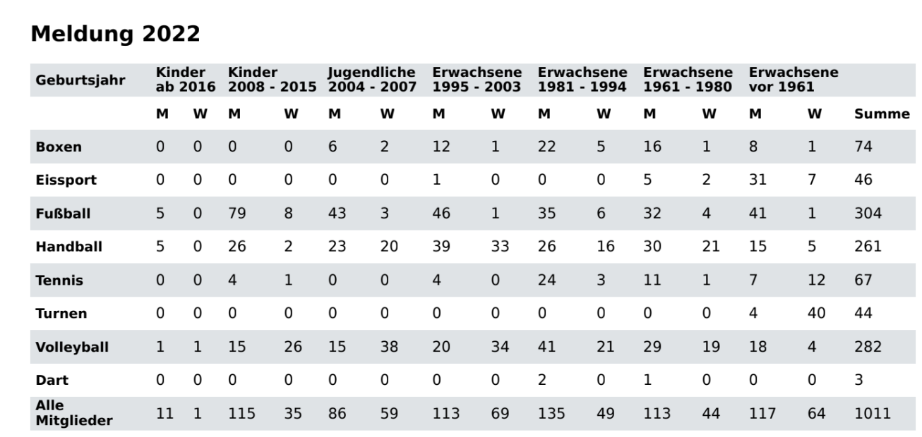

Bericht 1. Vorsitzender

Die letzten zwei Jahre waren nicht einfach, aber alle haben durchgehalten. Wir hatten natürlich ein Abschmelzen der Mitgliederzahlen strukturell bedingt hinzunehmen. Mitglieder sind weggezogen oder konnten keinen Sport mehr treiben und haben verständlicherweise ihren Austritt erklärt. Das war insofern normal. Corona bedingt konnten wir keine neuen Mitglieder gewinnen, logisch!!, warum soll ich in einen Sportverein eintreten, wenn kein Sport möglich ist. Erfreulicherweise haben sich aber mit Ende von Corona und dem Beginn der sportlichen Aktivitäten die Mitgliederzahlen, besonders im Jugendbereich, rasant erhöht. Die Leute wollen wieder Sport machen. So ist unser Mitgliederstand höher als vor Corona. Ich danke euch allen, dass ihr bei der Stange geblieben seid und uns immer unterstützt habt.
Mein besonderer Dank gilt den Abteilungsleitern und allen anderen Aktiven, die uns die ganzen schweren Monate über tatkräftig und aktiv begleitet haben und jetzt wieder den schnellen Start ermöglicht haben.
Ich kann mich dieses Jahr natürlich nicht zu den zurückliegenden sportlichen Aktivitäten äußern, weil entweder haben sie erst begonnen oder sie waren so lange ausgesetzt. Für Details bitte ich euch die Berichte der einzelnen Abteilungen im Handout zu studieren.
Wir wählen dieses Jahr einen neuen Vorstand und in einzelnen Bereichen wird es einen kompletten Neustart geben. Besonders hervorheben möchte ich die Neubesetzung des Kassierers und des Jugendleiters. Winfried und Ingrid haben mich die letzten Jahre in diesen Bereichen sehr unterstützt, immer wenn ich eine Frage hatte, wusste ich dass ich auf einen fundierten Wissensschatz der zurückgreifen konnte; den die Beiden auch bereitwillig öffneten. Umso mehr freue ich mich, dass wir für diese kompetente Nachfolger zur Wahl stellen werden. Mein ausdrücklicher Dank gilt aber den beiden Winfried und Ingrid die den Verein entscheidend mitgeprägt haben. Applaus.
Bedanken möchte ich mich auch bei unseren Wirtsleuten die wir immer sehr engagiert uns alle versorgen.
Besonders muss ich erwähnen, dass unsere Wirtin gestern Geburtstag hatte. Blumen Applaus

Ohne dem Kassier vorzugreifen, belasten uns besonders die Hallenmieten weiterhin sehr. Von den abzusehenden Preissteigerungen ganz zu schweigen.
Der neue Vorstand wird eine task force bilden müssen und alle Ausgaben nochmals intensiv prüfen müssen und ggf. Einsparvorschläge erarbeiten.
Ich bitte dringend die Stadt und den Landkreis, diese Belastungen, auch im Hinblick auf unsere Jugend- und Sozialverantwortung als Vereinsgemeinschaft, auf den Prüfstand zu stellen.

Wo wir bei der Stadtverwaltung sind; ich möchte mich ausdrücklich bei der Stadtgärtnerei, dem Bauhof und dem Team um Herrn Wimmer im Amt für Sport bedanken. Sie alle haben uns sehr unterstützt.

Bericht des Hauptkassiers

zum Jahresabschluss per 31.12.2021

bei der Mitgliederversammlung am 22.07.2022

Da aufgrund der Corona-Pandemie unsere Mitgliederversammlung leider zweimal ausfallen musste, fasst mein Bericht nun die Jahre 2019 bis 2021 zusammen.
Das Geschäftsjahre 2020 und 2021 sind – wie das gesamte gesellschaftliche Leben – geprägt von der „Corona – Pandemie“. Unter dem Einfluss der Versammlungsverbote hatte sich die Vorstandschaft in enger Abstimmung mit den Ausschuss-Mitgliedern dazu entschieden, die Mitgliederversammlung ausfallen zu lassen.

Das Geschäftsjahr 2019 war aus finanzieller Sicht – wie schon die Vorjahre – einigermaßen zufriedenstellend verlaufen. Es war aber vor allem gekennzeichnet durch die nochmals erhöhten Aufwendungen für die Benutzung der Sporthallen.

Erfreulich war auch das finanzielle Ergebnis unseres 100-jährigen Jubiläums. Dank des unermüdlichen Einsatzes aller Mitwirkenden konnte ein Überschuss von rd. T€ 12 erzielt werden.
Gemäß der im Vorfeld getroffenen Vereinbarungen wurde hiervon ein Zuschuss von je T€ 4 vorab an die Fußball- und Volleyballabteilungen ausgeschüttet.
Der Rest wurde im Rahmen einer Gewinnausschüttung für die Jahr 2019 und 2020 an die übrigen der beteiligten Abteilungen ausgezahlt.

Trotz der negativen Einflüsse durch „Corona“ ist das Geschäftsjahr 2020 aus finanzieller Sicht überraschend positiv verlaufen.
Hierzu trugen vor allem zwei Dinge bei:
- Die reduzierten Hallengebühren (nur rd. 50% der Vorjahre) und
- Die Verdopplung der kommunalen Förderung seitens des Landratsamtes.
Damit konnte die rückläufige Beitragsentwicklung (trotzt Beitragserhöhung zum 01.01.2020) aufgefangen werden.

Auch das Jahr 2021 war immer noch geprägt durch niedrigere Beitragseinnahmen, die jedoch durch die geringeren Kosten im Sportbetrieb aufgefangen werden konnten.

Die Entwicklung der wichtigsten Einnahmepositionen stellt sich über die letzten vier Jahre hinweg wie folgt dar:
 | 2021 | 2020 | 2019 | 2018 | 2017
Beiträge: | 98 T€ | 102 T€ | 105 T€ | 108 T€ | 111 T€
Zuschüsse: | 49 T€ | 41 T€ | 39 T€ | 35 T€ | 38 T€
Spenden: | 35 T€ | 14 T€ | 24 T€ | 22 T€ | 24 T€
Zweckbetrieb (überw. Startgelder) | 2 T€ | 7 T€ | 7 T€ | 7 T€ | 17 T€
Wirtsch. Geschäftstbetr. (Werbung) | 18 T€ | 19 T€ | 33 T€ | 32 T€ | 35 T€

Die Auswirkungen des „Lock-Down“ waren über alle Einnahmenbereiche negativ festzustellen.

Für 2022 hat die Flughafen München GmbH bereits mitgeteilt, dass sie den zum 31.12.2021 abgelaufenen Rahmenvertrag zur Jugendförderung aufgrund der Auswirkungen der Corona-Pandemie nicht mehr verlängern wird. Der Jährlich Zuschuss der FMG (leider waren davon auch immer noch 19% Mehrwertsteuer abzuführen) belief sich zuletzt in 2021 immerhin noch T€ 1.390 netto (in den „besten“ Jahren waren es fast T€ 2.000).
Sehr hilfreich war es, dass der Landkreis die kommunale Sportförderung („Übungsleiterzuschuss) in den letzten beiden Jahren verdoppelt hat.

Die Brutto-Gesamteinnahmen haben sich dementsprechend gegenüber 2019 von T€ 233 auf T€ 190 in 2020 verringert. Mit T€ 211 konnte in 2021 wieder ein leichter Anstieg erzielt werden, was einerseits auf die gestiegenen Zuschüsse, vor allem aber auf ein erfreuliches Spendenaufkommen zurückzuführen war.

Die Brutto-Gesamtausgaben haben sich vor allem aufgrund des fehlenden Sportbetriebs (u.a. s. Hallenkosten) von rd. T€ 252 in 2019 auf T€ 164 reduziert. Auch in 2021 blieben diese mit T€ 166 noch weit unter den üblichen Aufwendungen.
Dabei verringerten sich die Kosten für den Sportbetrieb von T€ 177 in 2019 auf T€ 114 in 2020 und in 2021 nochmals auf T€ 107.
Der Vergleich mit dem Beitragsaufkommen weist damit dennoch weiterhin eine Unterdeckung auf, die trotz der Beitragserhöhungen zu Beginn des Jahres 2020 aufgrund des Mitgliederschwundes nicht ausgeglichen werden konnte; vor allem, da die eingeplanten unterjährigen Beiträge (Neueintritte) in Folge der Corona-Pandemie in 2020 vollständig wegegebrochen sind.
In der zweiten Hälfte des Jahres 2021 konnte eine erfreuliche Zunahme von Neueintritten, insbesondre im Jugendbereich, festgestellt werden. Auch wenn der Mitgliederbestand zum Jahresanfang wieder über die magische Grenze von 1.000 gestiegen ist (Vj. 984) hat sich diese Entwicklung noch nicht im Beitragsvolumen niedergeschlagen.

Trotz der insgesamt negativen Tendenzen haben letztendlich die verringerten Kosten für positive Ergebnisse von T€ 26 in 2020 und T€ 45 in 2021 gesorgt. Nach zwei vorangegangenen Verlustjahren (-19 T€ i. 2019. und – 13 T€ in 2018) ist dies durchaus erfreulich.
Dabei ist allerdings noch zu berücksichtigen, dass rd. TEUR 19 an Gebühren für die Hallenbenutzung in 2021 erst im ersten Halbjahr 2022 abgebucht wurden.

Das Ergebnis der Hauptkasse war bereits in 2020 mit rd. T€ 75 deutlich höher als 2019 (Vj. T€ 55), was ebenfalls im Wesentlichen auf die verringerten Hallenkosten zurückzuführen war. Dieser Effekt setzte sich in 2021 fort, so dass hier ein Überschuss von T€ 81 erzielt werden konnte.

Insgesamt wurden davon rd. T€ 52 in 2020 und nochmals T€ 69 in 2021 Zuschüssen an die Abteilungen ausgezahlt bzw. weitergeleitet.

Die Zuschüsse setzen sich zusammen aus dem Jugendzuschuss der Hauptkasse von T€ 10 und den weitergeleiteten öffentlichen Zuschüssen (für Übungsleiter und Jugendarbeit) und aus Spenden.
In 2021 wurde dann für die Jahre 2019 und 2020 eine Gewinnausschüttung i.H.v. T€ 21 (davon T€ 4 aus dem Überschuss des Jubiläums 2019) vorgenommen.

Somit hat sich für die Hauptkasse in 2021 ein Liquiditätsergebnis von T€ 150 ergeben, gegenüber T€ 127 im Vj. Und T€ 7 in 2019.

Ausblick:
Die unerfreuliche Entwicklung der Wirtschafts- und Finanzmärkte aufgrund der negativen Auswirkung der „Ukraine-Krise“ führt dazu, dass sich die Planung der Einnahmen-/ Ausgabenrechnung sowohl für das Rest-Jahr 2022 insbesondere aber für 2023 und die Folgejahre äußerst schwierig gestaltet.
Bereits ab 01.08.2022 haben die Stadtwerke eine Erhöhung des Gaspreises um 25% angekündigt.
Ich fürchte, dies wird noch nicht das „letzte Wort“ sein. Auswirkungen werden sich auch bei den Strompreisen sowie den Hallenkosten bemerkbar machen.
Vor diesem Hintergrund ist es kaum vorstellbar, dass die zu erwartenden Kostensteigerungen mit den derzeitigen Einnahmen noch gedeckt werden können.
Eine entsprechende Anpassung der Beitragssätze wird daher unvermeidbar sein.

Nach nunmehr 34 Jahren, genauer, seit meiner Wahl zum 1. Kassier bei der Mitgliederversammlung am 15.04.1988, war dies mein letzter Kassenbericht als Schatzmeister des Sportclub Freising.
Wie bereits mehrfach angekündigt habe ich das Ende dieser ehrenamtlichen Tätigkeit mit dem Ende meiner beruflichen Laufbahn verknüpft.
Viele werden jetzt vielleicht sagen, „… aber da hast Du doch jetzt erst recht Zeit für diesen Job“…, das mag schon sein, aber genauso viel Zeit werden in Zukunft all die Pläne und Vorhaben beanspruchen, die in all den Jahren mangels Zeit aufgeschoben wurden. Und genau dafür möchte ich die jetzt gewonnene Zeit nutzen.

Ich möchte mich bei all meinen Weggefährten/- innen für die jahrelange gute Zusammenarbeit bedanken! Leider weilen einige schon nicht mehr unter uns.

Meiner designierten Nachfolgerin, Susi Limmer, wünsche ich alles Gute und vor allem die nötige Unterstützung aus allen Abteilungen. Bis zum Ende dieses Jahres werde ich sie auf alle Fälle noch unterstützen und wenn Notwendig auch bei der Erstellung des Jahresabschlusses für 2022.

Ich wünsche allen, die weiterhin das Ruder im Verein in der Hand halten gutes Gelingen und viel Erfolg. Ich blicke auf viele schöne, zum Teil aber auch anstrengende und nervenaufreibende Jahre zurück. Trotzdem ist es nach so vielen Jahren an der Zeit abzutreten und das Geschick für die Finanzen in neue Hände zu geben.

Ich bedanke mich für Ihre Aufmerksamkeit.

Freising, 11.07.2022
(vorgetragen auf der Mitgliederversammlung am 22.07.2022)

Winfried Heldner
(Schatzmeister)

Bericht der Fussballabteilung

Viel Zeit ist vergangen seit dem letzten Bericht und viel hat sich getan in der Abteilung Fussball.
Zuvorderst gab es einen Wechsel in der Abteilungsspitze. Der sehr verdiente Ludwig Groß hat sich nach jahrelanger grossartiger Arbeit und Wiederaufbau der Fussball Abteilung in den wohlverdienten „Ruhestand“ verabschiedet und die Führung der Abteilung in junge Hände gelegt.
Mit Marc Hillenbrand, Rene Kaiser und Erik Hillenbrand übernehmen ehemalige oder sogar aktuelle Spieler die Abteilungsleitung. Auch in der Jugendleitung gab es einen Wechsel, hier wurde sich ebenfalls verjüngert und Josef Gangkofer hat die Aufgabe von Christian Scholz übernommen.
Auch sportlich gab es einen größeren Umbruch, im Herrenbereich wurde ein neues Trainergespann mit Sezgin Gül und Mesut Toprak verpflichtet und es gab auch eine größere Fluktuation bei den Spielern. In der folgenden Saison taten sich beide Herrenmannschaften schwer und konnte nur knapp den Abstieg entkommen. Auch in der abgelaufenen Saison taten sich beide Mannschaften schwer konnte aber schlussendlich den Nicht-Abstieg vorzeitig sichern.
In der Jugend konnte man sowohl personell als auch spielerisch Erfolge feiern. Der größte Erfolg ist es für die relativ neu aufgebaut Jugend in den letzten beiden Saisons jeweils eine A Jugendmannschaft stellen zu können. Aus dieser A-Jugend kommen auch dieses Jahr zum ersten Mal seit langer Zeit zwei Jugendspieler in den Herrenbereich hoch. Darauf sind wir als Verein sehr stolz und danken allen ehrenamtlichen Trainern für Ihre große Hilfe. Allgemein ist der Jugendfussball sehr auf die ehrenamtlichen Tätigkeiten der Jugendtrainer angewiesen und man kann sich hier nicht genügend bedanken.
Ebenfalls zu erwähnen ist unsere Inklusionsmannschaft um Trainer Michael Reimann und Ursula Elsinger, hier wird großartige Arbeit geleistet, auch hier möchten wir uns herzlich bedanken.

Bericht Volleyball
2019 (Saison 2019/2020)
Mitglieder Volleyball 278
Halle:
Regionalliga Herren (4. Platz)
Landesliga Damen (6. Platz)
BL-Herren (3. Platz), BKL-Herren (8. Platz), KL-Damen (1. Platz)
5 Jugend-Teams haben am Spielbetrieb im Kreis-Nord teilgenommen
Beach:
BVV-Beachvolleyball-Masters (Kategorie 1) wurde im Juli ausgerichtet.
2020 (Saison 2020/2021)
Mitglieder Volleyball 251
Halle:
6 Gemeldete Erwachsenen-Teams und 6 Jugend-Teams
Gesamte Spiel-Saison für ALLE Mannschaften wurde auf Grund von Corona unterbrochen.
Beach:
BVV-Beachvolleyball-Masters (Kategorie 2) wurde im Juni ausgerichtet.
2021 (Saison 2021/2022)
Mitglieder Volleyball 241
Halle:
Das Jahr 2021 bzw. Volleyball-Saison 21/22 war eine weitere durch Corona geprägte Saison!
6 Gemeldete Erwachsenen-Teams und 6 Jugend-Teams.
Der Verband hat die Durchführung der Spieltage den Mannschaften überlassen (kein Spielzwang).
Die meisten Mannschaften haben den sportlichen Betrieb im Winter 2021 eingestellt.
Beach:
BVV-Beachvolleyball-Masters (Kategorie 2) wurde im Juni ausgerichtet.
2022 (Saison 2022/2023)
Mitglieder Volleyball 288
Halle:
Wir hoffen auf eine „normale“ Hallensaison.
Gemeldet sind 6 Erwachsenen-Teams (Bayernliga-Herren, Landesliga-Damen, Bezirksliga-Herren, Bezirksklasse-Damen, Bezirksklasse-Herren, Kreisliga-Damen) und 7 Jugend-teams (U18-w, U18w-2, U18-m, U-15w, U15w-2, U15-m, U13w)

Bericht der Handballabteilung

Saison 2019/2020
Die Saison 2019/2020 war die erste Saison, die aufgrund der Corona Pandemie nicht zu Ende gespielt wurde. Da lediglich die letzten drei Spieltage nicht durchgeführt wurden, beschloss der BHV die Punktspielrunde zu werten, allerdings ohne Abstieg. Unsere Damen 1 entschieden sich auch in der darauffolgenden Saison in der Bayernliga anzutreten, während sich unsere Herren 1 dazu entschlossen, in der Bezirksoberliga einen Neuanfang zu starten. Die Herren 2 schafften auch im dritten Jahr in der Bezirksliga einen sicheren Mittelfeldplatz, während unsere Damen 2 in der Bezirksliga einen hervorragenden vierten Platz ergattern konnte.
In der Jugend spielten mit der weiblichen C-Jugend und der männlichen B-Jugend zwei Mannschaften in der Landesliga. Alle anderen Jugendmannschaften konnten sich für die ÜBOL qualifizieren, während bei den „Kleinen“, also die E-Jugend, die Minis und die Bambinis die Saison in Turnierform ohne Wertung gespielt wird.
Saison 2020/2021
Die Saison 2020/2021 wurde im Erwachsenenbereich bereits nach 2 Spieltagen abgebrochen, während, bei der Jugend der Spielbetrieb erst gar nicht aufgenommen wurde. Letzteres ist sehr zu bedauern, da mit den weiblichen A-/B- und C-Jugenden drei Mannschaften in der Landesliga und mit den männlichen A- und B-Jugenden zwei Mannschaften in der ÜBOL ihren Spielbetrieb aufgenommen hätten. Eine vorige Qualifikation fand aufgrund der Pandemie in dieser Saison nicht statt.
Saison 2021/2022
Auch die vergangene Saison stand unter den Auswirkungen von Corona. Die Saison wurde planmäßig begonnen, dann von Ende November bis Ende Januar unterbrochen und schließlich, bis auf die Bayernliga Damen, im verkürzten Modus ausgetragen. Dabei schafften unsere Herren 2 theoretisch den Aufstieg, praktisch leider nicht, da unsere Herren aufgrund des direkten Vergleichs mit Burghausen und Dachau nicht aufgestiegen sind und dadurch der Weg für die „Zweite“ in die Bezirksoberliga versperrt wurde. Unsere Damen 1 sind nach einer turbulenten Saison in die Landesliga abgestiegen und versuchen nun dort kommende Saison einen Neustart.
In der Jugend spielten die weibliche B-Jugend in der Bayernliga, unsere weibliche A-Jugend in der Landesliga, die männliche A- und C-Jugend in der ÜBOL, wobei die A-Jugend hier die Meisterschaft im letzten Spiel klar machen konnte. Weiterhin traten die weibliche C-Jugend in der ÜBL und die männliche D-Jugend in der Bezirksliga an.
Saison 2022/2033
Wie alle anderen Sportarten auch, hofft die Handballabteilung natürlich, dass die kommende Saison, die Mitte September startet, eine „reibungslose“ Saison ohne Unterbrechungen wird. Wir starten in die Saison mit den Damen 1 in der Landesliga, mit den Herren 1 in der Bezirksoberliga und mit den beiden „Zweiten“ in der Bezirksliga. Unsere Herren 3 spielen, wie in den Saisons davor, in der Bezirksklasse.
In der Jugend hat sich die weibliche A-Jugend für die Bayernliga und die männliche C-Jugend für die Landesliga qualifiziert, während die männliche D-Jugend souverän die Bezirksliga, die männliche A-Jugend die ÜBOL und die männliche B-Jugend die ÜBL erreicht hat. Und auch beim Kinderhandball (E-Jugend, Bambinis, Minis) hoffen darauf, wieder den Spielbetrieb in Turnierform austragen zu können.

Bericht Abteilung Boxen
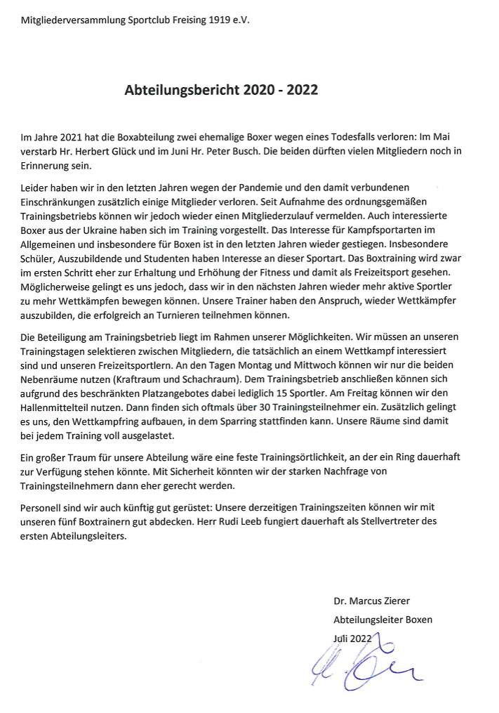

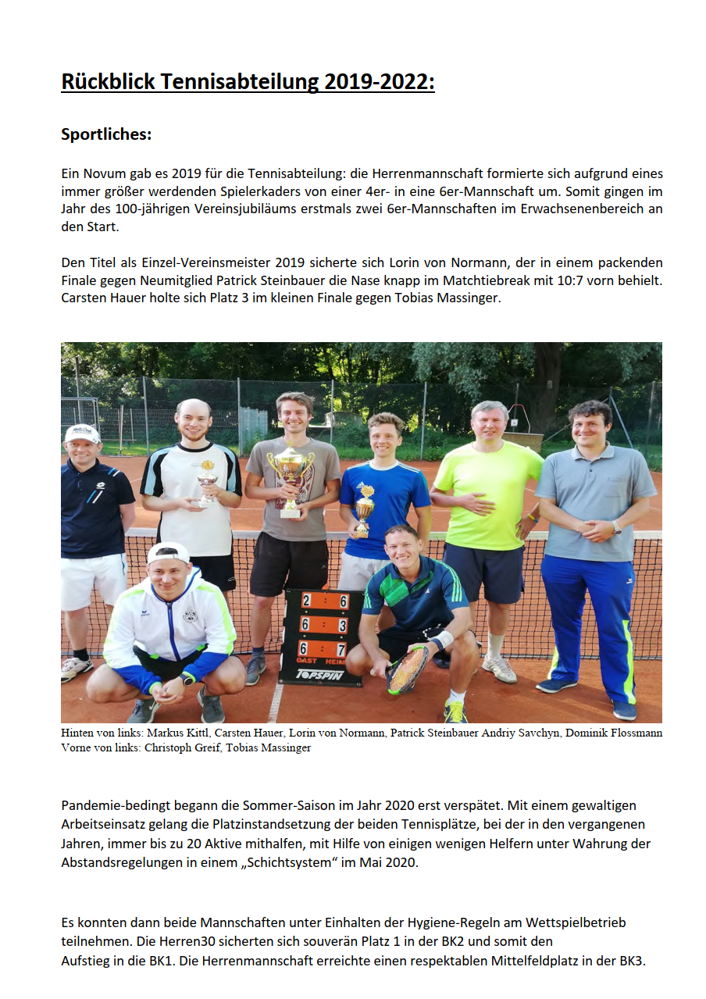
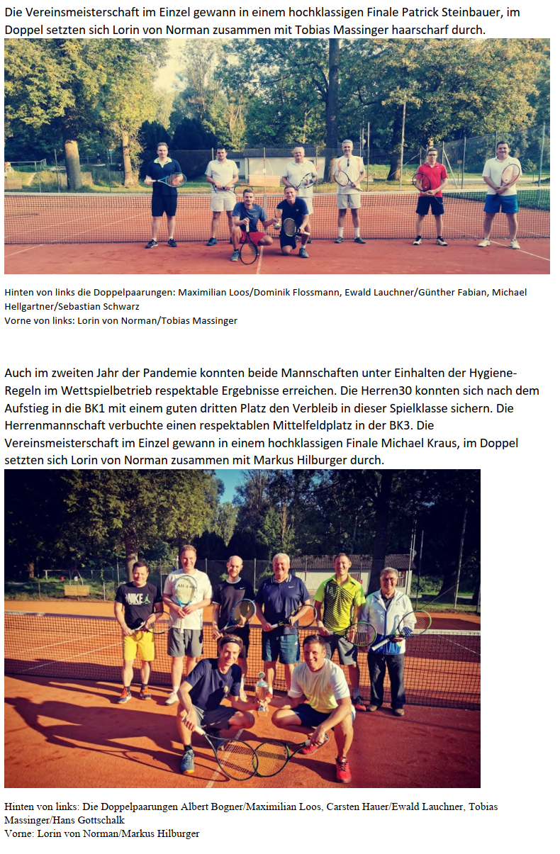
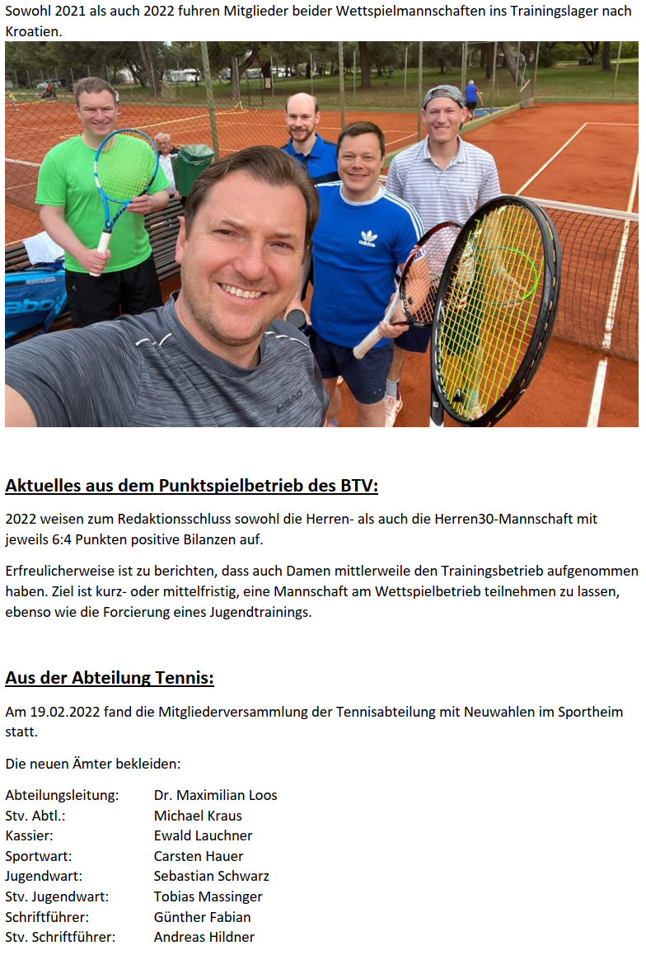
Bericht für die Jahreshauptversammlung 2019 Eissportabteilung
Für unsere Abteilung war Jahr 2019 sehr erfolgreich.
Es wurden trotzt des hohen Altersdurchschnittest, unserer Schützen, 17 Turniere
besucht die mit guten Plätzen abgeschlossen wurden.
Erfreulich ist der Zuwachs an neuen Mitgliedern.
Unsere Jahreshauptversammlung fand am 10.03.2019 statt.
27 Abteilungsmitglieder waren anwesend.
Nach Entlastung der alten Vorstandschaft fanden Neuwahlen mit folgendem Ergebnis statt:
1.Abteilunsleiter Walter Mair
2.Abteilungsleiter Christian Scholz
1.Kassier Josef Seidenberger
2. Kassier Hertha Seidenberger
1.Sportwart Alois Faulent
2.Sportwart Vitus Riedmayr
1.Rechnungsprüfer Christel Mair
2.Rechnungsprüfer Rainer Pinkert
Ehrenmitglied Ludwig Holzer
unsere alte Vorstandschaft wurde also etwas verjüngt
Am 27.06. führten wir unser Herrenturnier mit 15 Mannschaften durch.
Das vorgezogene Volksfestturnier musste so früh stattfinden, da wir trotz aller
Bemühungen während der Volksfestzeit keine Durchfahrt zu unseren Bahnen
aus Sicherheitsgründen bekamen
.Während der Volksfestzeit war dann das Vereinsheim auch aus diesen Gründen geschlossen.
Am 3.8. wurde unser Sommerfest gemeinsam mit der Tennisabteilung abgehalten.
Für 43 Gäste gab es Kaffee, Kuchen und abends wurde gegrillt.
19.10.wurde unsere Vereinsmeisterschaft im Lattlschießen mit 23 Teilnehmern
abgehalten. Es war eine Riesengaudi, denn auch Laien konnten mitmachen.
Am 20.12.fand unsere Weihnachtsfeier mit 34 Mitgliedern in unserem Vereinsheim statt.
Walter Mair
Abteilungsvorstand Abteilung Eissport

Bericht für die Jahreshauptversammlung 2020 Eissportabteilung
Am 3.1.2020 starteten wir mit einem kleinen Eröffnungsturnier das neue Jahr.
16 Schützen nahmen daran teil.
Mit vielen Planungen und Vorbereitungen für unser 50-jähriges Jubiläum
wurde begonnen.
Am 19.01. wurde unsere Hütte aufgebrochen. Die Türe war kaputt, Arbeitstisch beschädigt,
Vandalismus überall.
Polizei ermittelte, teilte uns aber mit, nur wenn was gestohlen wurde, ist das ein Einbruch
ansonsten nur Randale. Von der Versicherung keine Haftung.
Im 1. Quartal haben wir unser Vereinsheim neu gestrichen und Großputz gemacht.
Am 10.03.wurde von der Vorstandschaft, nach der neuesten Coronainfo, bis auf
weiteres das Vereinsheim geschlossen
.
Es wurden alle internen und externen Turniere abgesagt.
Training war nicht erlaubt.
Ab Mitte Mai fand eingeschränktes Training, auf zwei Bahnen jeweils mit 4 Personen statt.
Auf die Einhaltung der Sicherheitsabstände und der Maskenpflicht wurde dabei besonders
geachtet.
Das Vereinsheim blieb bis Mitte Juni geschlossen. Im Anschluss bis Mitte Oktober war durchgängig geöffnet. Danach war infolge erneuter Corona Parameter das Vereinsheim
bis Ende des Jahres geschlossen.
Noch im Jahr 2020 verursachte unsere defekte Kühltheke eine größere Reparatur, die
aufgrund fehlender Einnahmen unser Budget stark belastete.
Gäste sind bei uns jederzeit willkommen und wir stellen auch Trainingsmaterial zur
Verfügung.
Jeden Dienstag und Freitag ab 18.00 Uhr findet das Training auf den Stockbahnen statt.

Walter Mair
Abteilungsleiter Eissport

Bericht für die Jahreshauptversammlung 2021 Eissportabteilung
Unsere Abteilung hat noch 44 Mitglieder.
Zu unserer sportlichen Situation:
Durch Corona und Krankheitsbedingte viele Spielerausfälle, sowie aus
Altersgründen wurde von der Vorstandschaft folgendes beschlossen:
Abmeldung beim BEV
Rückgabe aller Spielerpässe
Nur noch interne Brotzeit Turniere und Turnierbesuche ohne erforderliche Spielerpässe.
Das Jubiläumsturnier und die Feierlichkeiten mussten alle abgesagt werden.
Die erheblichen Vorlaufkosten führten folglich nicht zu dem erhofften Ergebnis.
Anfang November traten überraschend von ihren Ämtern aus gesundheitlichen bzw.
persönlichen Gründen der 1. Abteilungsleiter Walter Mair und der 2. Abteilungsleiter
Christian Scholz zurück.
Als Kommissarischer Abteilungsleiter stellte sich Vitus Riedmayr bis zu den Neuwahlen 2022
zu Verfügung
Gäste sind bei uns jederzeit willkommen und wir stellen auch Trainingsmaterial zur
Verfügung.
Jeden Dienstag und Freitag ab 18.00 Uhr findet das Training auf den Stockbahnen statt.

Vitus Riedmayr
Abteilungsleiter Eissport

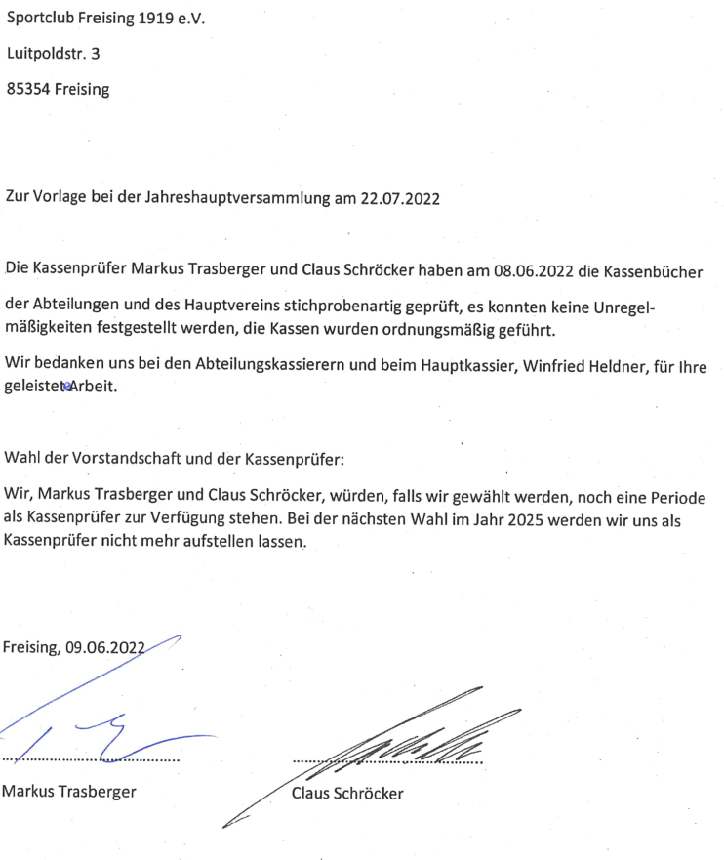

Anrede | Name | Vorname | Jubiläum
Herrn | Förstl | Wolfgang | 40
Herrn | Heinl | Wolfgang | 40
Herrn | Kugler | Gerhard | 40
Herrn | Ebner | Helmut Dieter | 50
Frau | Ehrentreich | Elisabeth | 50
Herrn | Felber | Detlef | 50
Herrn | Hecht | Hans | 50
Herrn | Lugert | Hans | 50
Herrn | Schuster | Rudolf | 50
Frau | Bauer | Annemarie | 55
Herrn | Groß | Ludwig | 55
Frau | Peisl | Berta | 55
Frau | Scheurer | Renate | 55
Herrn | Sittenauer | Reinhard | 55
Herrn | Gilgenbach | Dieter | 65
Herrn | Dandl | Hermann | 70
Herrn | Forster | Fritz | 70
Herrn | Oppermann | Anton | 70
BLSV

Verein
Frau | Altweger | Antonia | 20
Herrn | Barschdorf | Renée | 20
Herrn | Brückner | Tobias | 20
Herrn | Huber | Fabian | 20
Herrn | Offenberger | Detlef | 20
Herrn | Pinkert | Maximilian | 20
Herrn | Rothermel | Hans-Jürgen | 20
Herrn | Ruppert | Maximilian | 20
Herrn | Saric | Josip | 20
Herrn | Dworsky | Alexis | 30
Frau | Eisgruber | Monika | 30
Herrn | Köstler | Erwin | 30
Frau | Plötz | Helga | 30
Frau | Rieger | Nadine | 30
Frau | Unterreiner | Heidi | 30

Ehrenvorstände:

Herr Dr. Karl-Hans Ahl 
Herr Fritz Forster
Herr Walter Schuhbauer 

Ehrenmitglieder:

Frau Marlene Kittl
Frau Ingrid Schuhbauer
Herr Franz Birnkammer 
Herr Walter Brunner 
Herr Hans Schwarz 
Herr Josef Schwarz 
Herr Max Peisl 
Herr Josef Groß
Herr Max Kittl 
Herr Georg Haslberger 

Neue Ehrenmitglieder 2022
Herr Winfried Heldner
Herr Walter Mair
Herr Josef Seidenberger
Herr Rudi Leeb

Wahlergebnis JHV 2022
Vorstand
• dem 1. Vorsitzenden Dieter Hillenbrand
• dem stv. Vorsitzenden Kathi Capric
• dem Schatzmeister Susanne Limmer
• dem Schriftführer Susanne Günther
• dem Jugendleiter Amelie Forkel

Erweiterter Vorstand
- dem stv. Schriftführer Susanne Limmer
- dem stv. Schatzmeister Kathi Capric
- dem Vereinsjugendsprecher Martina Martin

